Αλέξης Ντάσιος - Σπύρος Γαστεράτος
Τίτλος ανακοίνωσης: «Ο υπέρ της πατρίδος πόλεμος μου υστέρησε και τα φίλτατά μου τέκνα»: Το ζήτημα των αιχμαλώτων του Αγώνα στο νεοσύστατο ελληνικό βασίλειο.

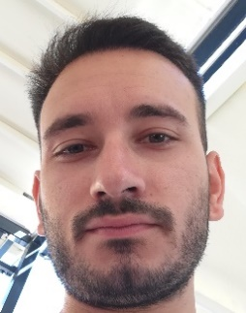
Αλέξης Ντάσιος

Βιογραφικό σημείωμα
Γεννήθηκε στη Λάρισα το 1994. Αποφοίτησε από το τμήμα Ιστορίας και Αρχαιολογίας του Αριστοτελείου Πανεπιστημίου Θεσσαλονίκης, όπου και συνέχισε μεταπτυχιακές σπουδές στη νεότερη και σύγχρονη ελληνική και ευρωπαϊκή ιστορία. Τα ερευνητικά του ενδιαφέροντα επικεντρώνονται στον ευρωπαϊκό περιηγητισμό το 19^{ο} αιώνα, στη μελέτη των κοινωνικών κατασκευών και στερεοτύπων, καθώς και στην απεικόνιση του «Άλλου».

Σπύρος Γαστεράτος

Βιογραφικό σημείωμα
Γεννήθηκε στην Κέρκυρα το 1994. Αποφοίτησε από το τμήμα Ιστορίας και Αρχαιολογίας του Αριστοτελείου Πανεπιστημίου Θεσσαλονίκης, όπου και συνέχισε με μεταπτυχιακές σπουδές στην οθωμανική ιστορία. Τα ερευνητικά του ενδιαφέροντα επικεντρώνονται κυρίως γύρω από την κοινωνική, δημογραφική και οικονομική ιστορία του ελλαδικού χώρου κατά την οθωμανική περίοδο, καθώς και τη μελέτη των πληθυσμών. Από το 2020 είναι υποψήφιος διδάκτορας οθωμανικής ιστορίας ΑΠΘ.

